Министерство образования и науки Российской Федерации

КОНТРОЛЬНАЯ РАБОТА
по дисциплине
«МЕТРОЛОГИЯ, СТАНДАРТИЗАЦИЯ
И СЕРТИФИКАЦИЯ»

Выполнил: студент группы № ________
____________________________(ф.и.о.)

Проверил: преподаватель
____________________________(ф.и.о.)

2024 г.

СОДЕРЖАНИЕ

Введение. Основные понятия …………………………………………………3
Теоретическая часть
Вопрос №1………………………………………....................................6
Практическая часть
Задача №1……………………………………………………………….11
Задача №2……………………………………………………………….14
Задача №3……………………………………………………………….18
Задача №4……………………………………………………………… 20
Список использованной литературы………………………………….21

ВВЕДЕНИЕ

Основные понятия

Средство измерения (СИ) – это техническое устройство, предназначенное для измерения и имеющее метрологические характеристики.
Погрешность измерений – это отклонение значений величины, найденной путём ее измерения, от истинного (действительного) значения измеряемой величины,
Абсолютной погрешностью называют погрешность измерения, выраженного в тех же единицах измерения. То есть ΔХ – это разность между измеренным и истинным (образцовым) значением измеряемой величины.
∆Х = Х_{изм} – Х_{ист.} или
∆Х = (К ∙Х_{N})/100,
где
∆Х – абсолютная погрешность;
Х_{N} – шкала прибора;
К – класс точности прибора.
Относительная погрешность δ – это отношение абсолютной погрешности ΔХ данного измерения к истинному (образцовому или действительному) значению измеряемой величины, выраженное в процентах или долях измеряемой величины. Определяется по формуле.
δ = (∆Х / Х_{изм}) ∙ 100%, где
δ – относительная погрешность, в %;
Х_{изм} – полученное значения измерения.
Приведенная погрешность средства измерения γ равна отношению
абсолютной погрешности ±ΔX к нормирующему значению Xн и выражается обычно в процентах:
γ = ±(ΔX/Xн)100 %.
Шкала измерителъного прибора (Х_{N}) – это градуированная совокупность отметок и цифр на отсчётом устройстве средства измерения.
Класс точности (К) – это обобщённая метрологическая характеристика, определяющая различные свойства средства измерения. Классы точности присваивают средствам измерений.
Цена деления (ΔN) – это отношение предела измерительного прибор (Х_{предел}) к размеру шкалы измерительного прибора (Х_{N}).
ΔN = Х_{предел} /Х_{N.}
Абсолютной погрешностью называют погрешность измерения, выраженного в тех же единицах измерения.
Относительная погрешность измерения представляет собой отношение абсолютной погрешности измерения к истинному (действительному) значению измеряемой величины и выражается в процентах или долях измеряемой величины.
Чувствительность измерительного прибора (S) – отношение изменения сигнала на выходе измерительного прибора к вызывающему его изменению измеряемой величины.
Чувствительность – величина обратная цене деления.
S = 1 / ΔN.
Грубая погрешность, или промах, — это погрешность результата отдельного измерения, входящего в ряд измерений, которая для данных условий резко отличается от остальных результатов этого ряда.
Измерение – процесс нахождения значения физической величины опытным путем с помощью средств измерения.
Прямые измерения – измерения, при которых искомые значения измеряемой величины считываются непосредственно со шкалы измерительного прибора. Например, измерение массы с помощью весов; измерение силы тока с помощью амперметра, напряжения с помощью вольтметра.
Погрешности средств измерений – отклонения метрологических свойств или параметров средств измерений от номинальных, влияющие на погрешности результатов измерений.
Результатом процесса является значение физической величины Q = qU , где q - числовое значение физической величины в принятых единицах; U - единица физической величины. Значение физической величины Q, найденное при измерении, называют действительным.
Средство измерения – техническое средство, предназначенное для измерений, имеющее нормированные метрологические характеристики, воспроизводящие и (или) хранящие единицу физической величины, размер которой принимается неизменным в пределах установленной погрешности в течение известного интервала времени.
Погрешности средств измерений – отклонения метрологических свойств или параметров средств измерений от номинальных, влияющие на погрешности результатов измерений (создающие так называемые инструментальные ошибки измерений)..

ТЕОРЕТИЧЕСКАЯ ЧАСТЬ

Вопрос №1

Способы выражения и нормирования пределов
допустимых погрешностей

При повторении измерения случайная погрешность не повторяется. Такая погрешность складывается из множества причин. Генератор случайных сигналов эквивалент источников случайных погрешностей. Свойства случайных погрешностей: 1.малая зависимость от времени 2. интересует степень разброса, характеризующаяся плотностью распределения
Нас интересует МО, и дисперсия или СКО. Для оценки общей погрешности измерений необходимо знать законы распределения ее составляющих, по которым можно определить закон распределения общей погрешности и решить вопрос о вычислении границ погрешностей. В некоторых случаях удается оценить законы распределения составляющих погрешности до проведения опыта на основе анализа причин возникновения погрешностей.
Закон распределения случайной величин – вероятность того, что погрешность попадет в какой-то (теоретически бесконечно малый) промежуток. Визуально шумовую дорожку можно наблюдать на осциллографе. Зная закон распределения случайной величины можно определить вероятность. Мат ожидание характер. Макс точку, дисперсия – ширина разброса значений
Законы распределения погрешностей.
1. Равномерный закон. Этому закону подчинены погрешности, возникающие при квантовании и дискретизации сигнала. (Рис. 1)

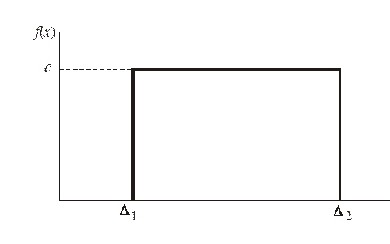

Рис. 1 – Равномерный закон

Пусть квантование измеряемого постоянного напряженияU_{x} осуществляют путем его сравнения с образцовым напряжением, изменяющимся по ступенчатому закону с постоянным шагом U_{ст}. Результат измерений определяется числом п ступенек, зафиксированным с помощью электронного счетчика, и погрешностью квантования ∆U_{кв}:
2. Треугольный закон (Рис. 2). Если при измерении временного интервала цифровым методом начало измеряемого интервала не синхронизировано с последовательностью счетных импульсов. Где ∆t_{и} и ∆t_{к} — погрешности дискретизации в начале и конце интервала (Т_{х}; ∆t_{д}) — общая погрешность дискретизации. При отсутствии синхронизации начало интервала может с одинаковой вероятностью попасть в интервал времени от нулевого до первого счетного импульса. Эта погрешность подчинена равномерному закону распределения с предельными значениями 0 и Т_{о} подобно уже рассмотренной погрешности ∆t_{к}.
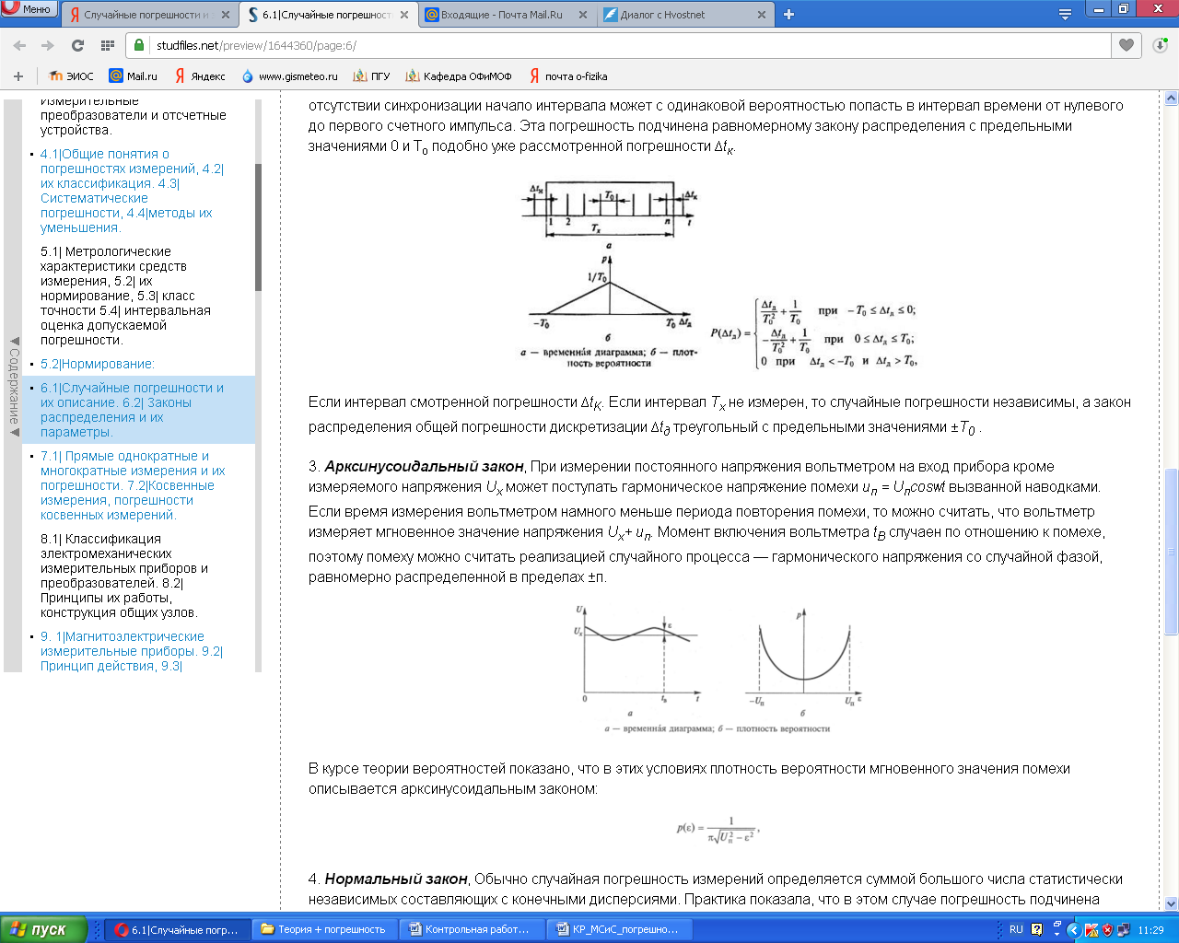
Рис. 2 – Треугольный закон

Если интервал смотренной погрешности ∆t_{K}. Если интервал Т_{х} не измерен, то случайные погрешности независимы, а закон распределения общей погрешности дискретизации ∆t_{д} треугольный с предельными значениями ±Т₀ .
3. Арксинусоидальный закон (Рис. 3). При измерении постоянного напряжения вольтметром на вход прибора кроме измеряемого напряжения U_{x} может поступать гармоническое напряжение помехи u_{п} = U_{п}соswt вызванной наводками.Если время измерения вольтметром намного меньше периода повторения помехи, то можно считать, что вольтметр измеряет мгновенное значение напряжения U_{x}+ и_{п}. Момент включения вольтметра t_{B} случаен по отношению к помехе, поэтому помеху можно считать реализацией случайного процесса — гармонического напряжения со случайной фазой, равномерно распределенной в пределах ±п.
Рис. 3 – Арксинусоидальный закон

В курсе теории вероятностей показано, что в этих условиях плотность вероятности мгновенного значения помехи описывается арксинусоидальным законом:
4. Нормальный закон (Рис. 4). Обычно случайная погрешность измерений определяется суммой большого числа статистически независимых составляющих с конечными дисперсиями. Практика показала, что в этом случае погрешность подчинена закону, близкому к нормальному. Этот результат является следствием центральной предельной теоремы, согласно которой закон распределения суммы независимых случайных величин с конечными дисперсиями независимо от их закона распределения стремится к нормальному при увеличении числа слагаемых. Даже при трех-четырех слагаемых с соизмеримыми дисперсиями закон распределения суммы может быть близок к нормальному, особенно в области больших значений плотности вероятности. Однако в области малых значений плотности вероятности закон распределения суммы сходится к нормальному значительно медленнее.
Нормальный закон часто используют в качестве математической модели неизвестного закона распределения.
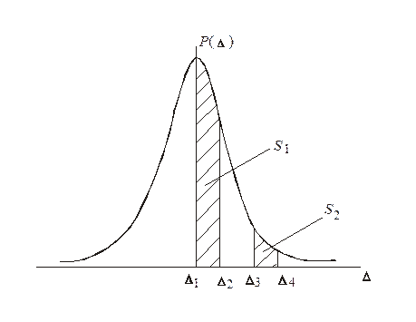
Рис. 4 – Нормальный закон

5. Закон распределения Стьюдента: (По усреднению опытных данных.)
Находим х_{ср}:
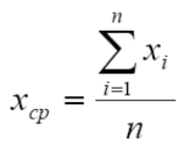– истинная оценка результатов. t(p,n) — коэффициент Стьюдента (табулирован) используется для определения доверительного интервала многократных измерений. Чем больше N тем ближе к нормальному значению. х_{i} – i -ый результат измерений
Оценка дисперсии: СКО равна.
Найдем S_{x}:
S_{x}=√ (Σ (х_{i} – х_{ср})² / (n–1)
для многократных еще делится на корень из n

ПРАКТИЧЕСКАЯ ЧАСТЬ

ЗАДАЧА №1
Условие задачи
ЭДС источника с неизвестным внутренним сопротивлением измеряется дважды вольтметром на пределах 0,1 и 0,3 В с выходным сопротивлением 1 и 3 кОм соответственно. Класс точности вольтметра 1. Найти величину ЭДС и максимальные значения абсолютной и относительной погрешности, если показания вольтметра составляли 0,1 и 0,15 В.
Дано
Таблица – Исходные данные:
Количество измерений | 1 | 2
Предел измерения, U_{N}, В | 0,1 | 0,3
Выходное сопротивление R_{ВЫХ} , кОм | 1 | 3
Измеряемое напряжение U_{ИЗМ}, В | 0,1 | 0,15
Класс точности, К | 1,0

Найти величину ЭДС и максимальные значения абсолютной и относительной погрешности
Выполнение
Схема включения источника и вольтметра (Рис. 1)
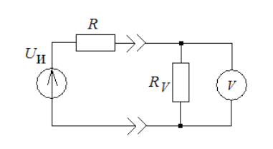
Рис. 1 – Схема подключения
1. Первое измерение
1) Класс точности обозначен числом К = 1; нормирована приведенная погрешность средства измерения: γ = ±1 %.
2) Найдём абсолютную погрешность прибора:
∆U₁ = (К × U_{N} ) / 100 %
∆U = ± (1 × 0,1) / 100 % = ± 0,001 В.
3) Результат измеренного напряжения:
U₁ = U_{ИЗМ 1} ± ∆U₁;
U₁ = (0,1 ± 0,001) В.
4) Определим ток:
I _{ИЗМ 1} = U_{ИЗМ 1} × R_{ВЫХ 1};
I _{ИЗМ 1} = 0,1 × 1000 = 100 А.

2. Второе измерение
1) Класс точности обозначен числом 1,0; нормирована приведенная погрешность средства измерения: γ = ±1,0%.
2) Выразим и найдём абсолютную погрешность прибора:
∆U₂ = (К × U_{N} ) / 100 %
∆U₂ = ± (1,0 × 0,15) / 100 % = ± 0,0015 В
3) Результат измеренного напряжения:
U₂ = U_{ИЗМ 2} ± ∆U₂;
U₂ = (0,15 ± 0,0015) В.
4) Определим ток:
I _{ИЗМ 2} = U_{ИЗМ 2} × R_{ВЫХ 2};
I _{ИЗМ 2} = 0,15 × 3000 = 450 А.

3. Определим ЭДС:
1) ε = U_{ИЗМ 1} + I _{ИЗМ 1} × r
2) ε = U_{ИЗМ 2} + I _{ИЗМ 2} × r
3) Приравняем :
U_{ИЗМ 1} + I _{ИЗМ 1} × r = U_{ИЗМ 2} + I _{ИЗМ 2} × r
0,1 + 100 × r = 0,15 + 450 × r
350 × r = 0,05
r = 0,05 / 350 = 1,4 ∙ 10⁻⁴ Ом – мало,
4) Тогда вычислим ЭДС
ε = U_{ИЗМ 1} + U_{ИЗМ 2};
ε = (0,1 ± 0,001) + (0,15 ± 0,0015) = (0,25 ± 0,0025) В.
∆ε = 0,0025 В – абсолютная погрешность ЭДС.
5) Определим относительную погрешность – отношение абсолютной погрешности ±Δε к ε
±δ = (±∆ε / ε) × 100%;
±δ = (±0,0025 / 0,25) ×100% ≈ ±1%.
Ответ:
1) ЭДС: ε = (0,25 ± 0,0025) В;
2) абсолютная погрешность: ∆ε = 0,0025 В;
3) относительная погрешность: ±δ = 1%.

ЗАДАЧА №2
Условие задачи
Определить значения методической и инструментальной погрешности косвенного измерения сопротивлений 100 Ом и помощью амперметра и вольтметра по двум возможным схемам. Сопротивление амперметра 20 Ом, сопротивление вольтметра 1 кОм; напряжение источника питания 1 В; конечные значения диапазонов измерения амперметра: 10 мА; вольтметра 1 В. Классы точности: амперметра 0,5, вольтметра 0,5. Нарисовать схемы.
Дано:
Таблица 1 – Исходные данные
Назначение прибора, | Внутреннее сопротивление, R_{А} | Внутреннее сопротивление, R_{B}
Вольтметр  Класс точности.  К = 0,5;  Предел измерения:  U_{N} = 1В. | – | 1 кОм
Амперметр  Класс точности.  К = 0,5;  Предел измерения:  I_{N} = 10 мА | R_{А} = 20 Ом | –
Сопротивление | 100 Ом

Определить методические и инструментальные погрешности измерения R₁ и R₂
Выполнение

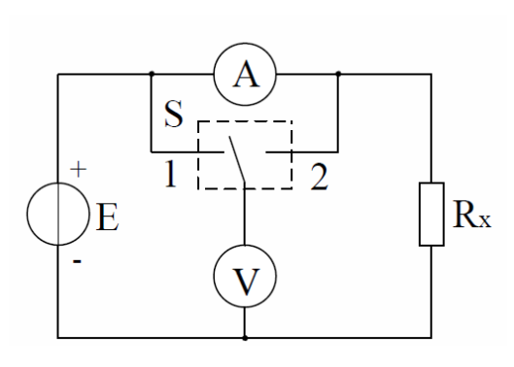
Рис. 1 – Схема включения
1. Определим методические и инструментальные погрешности измерения R₁

1.1. Закон Ома: R = U/I
R ^{ИЗМ}₁ = 100 Ом
1.2. Определить схему включения амперметра и вольтметра при измерении косвенным методом при котором будет наблюдаться минимальная систематическая погрешность
Ключ S находится в положении 1 (рис. 1):
1.3. Внутреннее сопротивление амперметра:
R_{А} = 20 Ом;
1.4. Внутреннее сопротивление вольтметра:
R_{В1} = 1000 Ом;
1.5. Измеренное сопротивление:
R_{Х} ₁ = R ^{ИЗМ}₁ – R_{А} ;
Тогда:
R_{Х} ₁ = 100 – 20 = 80 Ом
1.6. Определим методическую и инструментальную погрешности:
δ_{М} = ((R ^{ИЗМ}₁ – R_{Х} ₁ ) / R_{Х} ₁ ) ∙ 100 %.;
δ_{М} = ((100 – 80) / 80) ∙ 100 % = 25 %
Для амперметра:
∆_{А} = ± (К ∙ I_{N}) /100;
∆_{А} = ±(0,5 ∙ 0,01) / 100 = ± 0,00005 А.
Для вольтметра:
∆_{В} = ± (К ∙ U_{N}) /100;
∆_{В} = ±(0,5 ∙ 1) / 100 = ± 0,005 В
Абсолютная погрешность сопротивления R_{ПР}:
∆_{R} = ±√(∆²_{А} + ∆²_{В});
∆_{R} = ± √(0,00005² + 0,005²) = ± √(0,0000000025 + 0,000025) ≈
≈ ± 0,005 Ом.
Действительное значение сопротивления:
R₁ = R_{Х1}± ∆_{R};
R₁ ≈ (80 ± 0,005) Ом.

2. Определим методические и инструментальные погрешности измерения R₂
2.1. Закон Ома: R = U/I
R ^{ИЗМ}₂ = 100 Ом
2.2. Определить схему включения амперметра и вольтметра при измерении косвенным методом при котором будет наблюдаться минимальная систематическая погрешность.
Ключ S находится в положении 2 (Рис. 1):
2.3. R_{Х} ₂ = (U ^{ИЗМ} / (I ^{ИЗМ} – U ^{ИЗМ} / R_{В} );
R_{Х} ₂ = 1/(10^{–2} – 1/1000) = 1 / (0,009) = 111 Ом
2.4. Определим методическую и инструментальную погрешности:
δ_{М} = ((R ^{ИЗМ}₂ – R_{Х} ₂ ) / R_{Х} ₂ ) ∙ 100 %.;
δ_{М} = ((100 – 111) / 111) ∙ 100 % = 9 %
Для амперметра:
∆_{А} = ± (К ∙ I_{N}) /100;
∆_{А} = ±(0,5 ∙ 0,01) / 100 = ± 0,00005 А.
Для вольтметра:
∆_{В} = ± (К ∙ U_{N}) /100;
∆_{В} = ±(0,5 ∙ 1) / 100 = ± 0,005 В
Абсолютная погрешность сопротивления:
∆_{R} = ±√(∆²_{А} + ∆²_{В});
∆_{R} = ± √(0,00005² + 0,005²) = ± √(0,0000000025 + 0,000025) ≈
≈ ± 0,005 Ом.
Действительное значение сопротивления R :
R₂ = R_{Х} ₂ ± ∆_{R};
R₂ = (111± 0.005) Ом.
Ответ: R₁ = (80 ± 0,005) Ом;
R₂ = (111± 0.005) Ом.

ЗАДАЧА №3
Условие задачи
Найти доверительный интервал относительной случайной погрешности результата 5-ти кратного измерения сопротивления резистора, если оценка среднего квадратического отклонения равна 1,3 Ом. Закон распределения случайных погрешностей нормальный. Доверительную вероятность принять равной 0,9; 0,95; 0,98. Среднее арифметическое значение результата измерения 105,8 Ом.
Дано
Таблица – Исходные данные
Оценка среднего квадратического отклонения, S_{R¯} | Среднее арифметическое значение результата измерения, R_{СР} | Доверительную вероятность. Р
1,3 Ом | 105,8 Ом | 0,9 | 0,95 | 0,98

Найти доверительный интервал относительной случайной погрешности результата 5-ти кратного измерения сопротивления резистора
Выполнение
1. Вычислим доверительных границы погрешности результата измерения.
ε= ± t_{рn} ⋅ S_{R¯}
а) t_{рn} = 2,1 – коэффициент Стьюдента при Р = 0,9 и п = 5.
Тогда: ε= ± 2,1 · 1,3 = ± 2,73 ≈ 2,7 (Ом).
б) t_{рn} = 2,8 – коэффициент Стьюдента при Р = 0,95 и п = 5.
Тогда: ε = ± 2,8 · 1,3 = ± 3,64 ≈ 4(Ом).
в) t_{рn} = 3,7 – коэффициент Стьюдента при Р = 0,98 и п = 5.
Тогда: ε= ± 3,7 · 1,3 = ± 4,81 ≈ 5 (Ом).
2. Запишем результат измерения по правилам округления.
Результат измерения: R = R_{СР} ± ε
а) R = (105,8 ± 2,7) Ом, Р = 0,9;
R_{min} = 103,1 Ом … R_{max} = 108,5 Ом при Р = 0,9;
б) R = (106 ± 4) Ом, Р = 0,95;
R_{min} = 102 Ом … R_{max} = 110 Ом при Р = 0,95;
в) R = (106 ± 5) Ом, Р = 0,98;
R_{min} = 101 Ом … R_{max} = 111 Ом при Р = 0,98.
Ответ.
При возрастании значения вероятности доверительные границы погрешности результатов измерения расширяются:
а) Р = 0,9: (105,8 –2,7) Ом < R < (105,8 +2,7) Ом;
103,1 Ом < R < 108,5 Ом;
б) Р = 0,95: (106 – 4) Ом < R < (106 + 4) Ом;
102 Ом < R < 110 Ом;
в) Р = 0,98: (106 – 5) Ом < R < (106 + 5) Ом;
101 Ом < R < 111 Ом.

ЗАДАЧА №4
Условие задачи
Класс точности цифрового вольтметра 0,5/0,2. Определить абсолютную погрешность и записать результат, если на диапазоне измерения 0 … 10 В вольтметр показывает 2,87 В.
Дано
Таблица – Исходные данные:
Назначение прибора, | Единица измерения | Класс точности  СИ | Показание вольтметра, U_{изм} | Диапазон  измерения вольтметра, U_{N}
Вольтметр | В (вольт) | 0,5/0,2 | 2,87 | (0…10)

Определить: абсолютную погрешность прибора.
Записать результат измерения.
Выполнение
1. При обозначении класса точности К =0,5/0,2
определим относительную погрешность по формуле:
δ = (c + d × (| U_{N} / U_{изм} |–1)) %; где: c/d = 0,5/0,2;
δ = (0,5 + 0,2 × (|10/ 2,87| – 1)) % = 0,997 % ≈ 1%.
2. Абсолютную погрешность определим:
∆U = ± ( δ × U_{изм} ) / 100%;
∆U = ± (1 × 2,87 ) / 100% = ± 0,0287 В ≈ ± 0,03 В;
3. Запишем результат измерения.
Действительное значение измерения вольтметра:
U_{действ} = U_{изм} ± ΔU;
U_{действ} = (2,87 ± 0,03) В.
Ответ: действительное значение напряжения находится в диапазоне
U_{действ} = (2,87 ± 0,03 ) В или 2,84 В ≤ U_{действ} ≤ 2,90 В.

СПИСОК ИСПОЛЬЗОВАННОЙ ЛИТЕРАТУРЫ

1. Димов, Ю. В. Метрология, стандартизация и сертификация: учебник для вузов / Ю. В. Димов. – 2-е изд. – СПб.: Питер, 2016. – 432 с.
2. Сергеев, А. Г. Метрология: учеб. пособие / А. Г. Сергеев. – М.: Логос, 2000. – 408 с. 3. Сергеев А. Г. Метрология, стандартизация и сертификация: учеб. по- собие / А. Г. Сергеев, М. В. Латышев, В. В. Терегеря. – 2-е изд., перераб. и доп. – М.: Логос, 2015. – 560 с.
3. Радкевич, Я. М. Метрология, стандартизация, сертификация / Я. М. Радкевич, Б. И. Лактионов. – М.: Высшая школа, 2014. – 767 с.
4. ГОСТ Р 54500.1-2011/Руководство ИСО/МЭК 98-3:2008 Неопределенность измерения. Часть 1. Введение в руководства по неопределенности измерения
5. ГОСТ Р 54500.3-2011/Руководство ИСО/МЭК 98-3:2008 Неопределенность измерения. Часть 3. Руководство по выражению неопределенности измерения
6. ГОСТ Р 54500.3.1-2011/Руководство ИСО/МЭК 98-3:2008/Дополнение 1:2008 Неопределенность измерения. Часть 3. Руководство по выражению неопределенности измерения.

